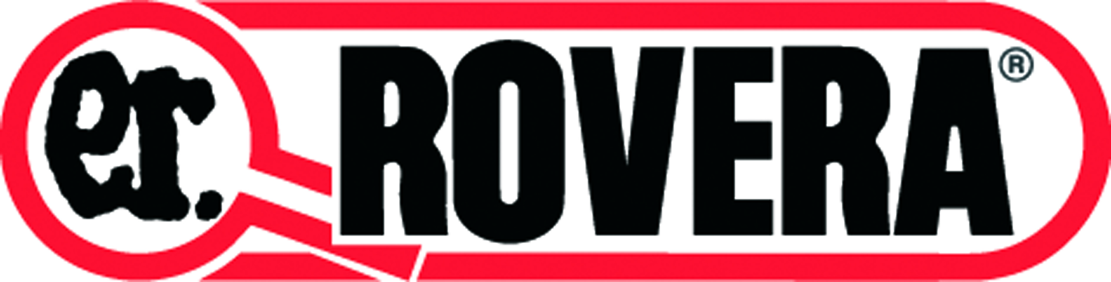
Manuale d’uso 643D – Materassino per addominali

• Assicurarsi che attorno all’attrezzo, quando in esercizio, vi sia uno spazio di almeno 2 metri privo di ostacoli potenzialmente pericolosi o spettatori.
• Questo attrezzo non deve essere utilizzato come un giocattolo. La natura dei bambini potrebbe portare ad un utilizzo non corretto del prodotto; in tal caso, il produttore non è responsabile di eventuali danni.
• Durante l’uso si consiglia di tenere lontani bambini ed animali dall’attrezzo.
• Evitare che i bambini giochino con i sacchetti in plastica usati per l’imballaggio dell’attrezzo: pericolo di soffocamento.
• E’ importante calzare scarpe da footing, per la protezione dei piedi. Non utilizzare l’attrezzo a piedi nudi.
• E’ opportuno vestirsi con abbigliamento sportivo adatto all’esercizio fisico.
• Preparare una salvietta per asciugarsi il sudore durante l’allenamento.
• E’ sempre consigliabile eseguire qualche esercizio di stretching prima di iniziare l’allenamento.
• Iniziare con un esercizio lento, aumentando gradualmente sino allo sforzo desiderato. Un esercizio non corretto o eccessivo può portare a problemi fisici.
• Vi consigliamo di consultare un medico prima di iniziare qualunque tipo di programma ginnico.
• Se durante l’esercizio si dovessero avvertire nausea, giramenti di testa, dolore o irrigidimento a livello del petto, battito cardiaco irregolare, vertigine, sonnolenza o respiro corto, o ci si dovesse sentire eccessivamente stanchi, interrompere immediatamente l’allenamento e consultare un medico.
• Non usare questo attrezzo per esercizi su muscoli ed articolazioni che hanno subito traumi, a meno che l’allenamento non si svolga sotto la supervisione di un medico o di personale qualificato.
• Durante l’allenamento respirare normalmente e non trattenere il fiato. Si dovrebbe essere in grado di sostenere una conversazione normale mentre ci si allena.
• Questo attrezzo è stato concepito per un uso esclusivamente domestico.
• Il prodotto non è adatto a scopi terapeutici/riabilitativi.
• Il produttore si riserva la facoltà di apportare modifiche tecniche e costruttive all’attrezzo senza preavviso.

GARANZIA – EASY ABS è garantito da qualsiasi difetto di fabbricazione o di materiale per un periodo di due anni dalla data d’acquisto. REGISTRA LA GARANZIA ONLINE SU www.rovera.com/garanzie ED AVRAI 3 MESI DI GARANZIA SUPPLEMENTARI IN REGALO.
Eventuali problemi tecnici riscontrati al momento dell’acquisto potranno essere risolti chiamando il numero 039 2459333 (orari ufficio) o scrivendo via fax allo 039 2456456 oppure via e-mail a: assistenza@rovera.com.
Per un miglior servizio, siete pregati di preparare le seguenti informazioni prima di contattarci: Vostri dati anagrafici, indirizzo e numero di telefono, codice articolo e nome del prodotto, libretto d’istruzioni e manuale utente, eventuale numero di serie del prodotto, informazioni sull’eventuale problema riscontrato, garanzia e scontrino fiscale o fattura d’acquisto.

Regolazione dell’altezza dei supporti per i piedi _ è possibile regolare l’altezza dei supporti per i piedi su diversi livelli, così da adeguare l’esercizio all’altezza dell’utilizzatore.
La regolazione ottimale è quella in cui in posizione di riposo sdraiati sul materassino le ginocchia sono piegate di 90° rispetto al corpo.
Esecuzione degli esercizi _ dopo aver regolato i supporti per i piedi all’altezza desiderata, sdraiarsi sul materassino con la testa al centro, tra le due maniglie. Le maniglie devono essere afferrate con entrambe le mani, tenendo i gomiti aperti e rivolti verso il soffitto.
Crunch classico _ tenendo i piedi a terra, sollevare il busto mantenendo gli addominali contratti.
Crunch inverso _ tenendo il busto a terra, sollevare le gambe avvicinando le ginocchia all’addome; mantenere gli addominali contratti durante il movimento.
Crunch completo _ combina i due movimenti precedenti e permette quindi un allenamento completo dei diversi gruppi di muscoli addominali. Sollevare contemporaneamente il busto e le gambe, in modo da avvicinare le ginocchia ai gomiti. Mantenere gli addominali contratti durante il movimento.

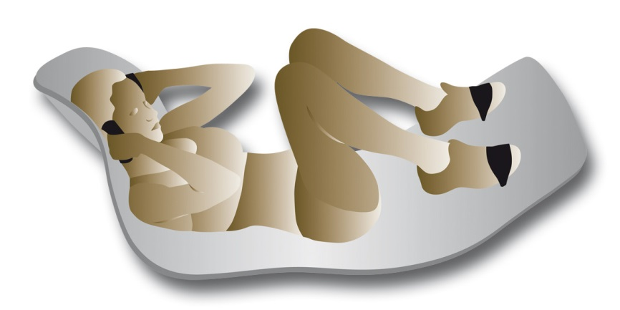
Durante la salita si può torcere il busto in modo che la ginocchia destra vada a toccare il gomito sinistro (alternando poi il movimento dall’altra parte): in questo modo si potranno allenare gli obliqui.

Pulizia e manutenzione _ per pulire il materassino, passare la superficie con un panno umido, usando eventualmente un detergente neutro (tipo sapone) risciacquando una volta terminata l’operazione. Non immergere il prodotto in acqua e non lavare in lavatrice.

Art. 643D EASY ABS - EAN CODE 8008646000905 - MADE IN P.R.C. - Importato da: ROVERA - Via Tripoli, 45 - 20851 LISSONE (MB) – ITALIA
CONSERVARE QUESTO MANUALE – POTREBBE ESSERE UTILE PER SUCCESSIVE CONSULTAZIONI

